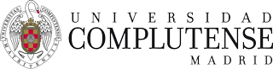

24 DE NOVIEMBRE DE 2017  Sala de Juntas  Departamento de Derecho Eclesiástico del Estado  12:00  HOMESCHOOLING  EL DERECHO  A LA EDUCACIÓN  Y  EL CONCEPTO DE ESCUELA  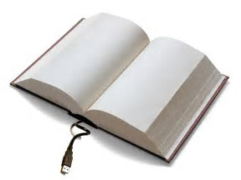 | Moderadora:  Irene Briones Martínez  Ponentes:  Madalen Goiria Montoya  Profesora de Derecho Civil  Universidad del País Vasco  María José Valero Estarellas  Profesora de Derecho Eclesiástico del Estado  Centro de Enseñanza Superior Villanueva  PROYECTO I+D financiado por el Ministerio de Economía, Industria y Competitividad  NEUTRALIDAD DEL ESPACIO PÚBLICO: ESCUELA PÚBLICA Y ESCUELA PRIVADA  DER2015-63823-P  Irene Briones Martínez  Rafael Palomino Lozano
●Legislación y Jurisprudencia en España.
●Las Estrategias Sociales y Políticas de Refuerzo para las Familias.
● Legislación y Jurisprudencia Comparada

